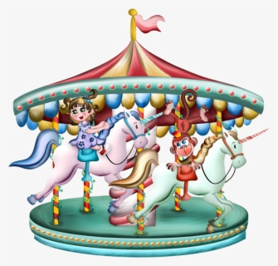
Hringekja – stöðvavinna

tvær vikur
og 2022

mánudagar kl. 13:25

Stofa 8
Magga 1
2
Ebba 3
4
Gögn sem þarf að sækja eða muna eftir

Stofa 9
Lilla 1
2
Hafrún 3
4
Gögn sem þarf að sækja eða muna eftir

